МИНИСТЕРСТВО ОБРАЗОВАНИЯ РЕСПУБЛИКИ БЕЛАРУСЬ
Частное учреждение образования
«Гродненский колледж бизнеса и права»

Лабораторная работа № 7

по дисциплине
«Конструирование программ и языки программирования»

Тема: Создание и применение регулярных выражение

для учащихся 3 курса специальности
2-40 01 01 «Программное обеспечение информационных технологий»
Тема: Создание и применение регулярных выражение
Цели:
Образовательная:
- сформировать практические навыки работы с регулярными выражениями, особенностями их ввода и вывода и обработке данных в них в среде в Visual Studio,
- сформировать практические навыки работы с регулярными выражениями, особенностями их ввода и вывода и обработке данных в них.
Развивающая:
- научить использовать основные операторы, методы и свойства классов для работы с регулярными выражениями,
- создать условия для развития способности четко формулировать свои мысли.
Воспитательная:
- создать условия для воспитания в обучающихся средствами урока уверенности в своих силах;
- создать условия для воспитания сознательного и серьёзного отношения обучающихся к учебной дисциплине, убеждая их в том, что полученные знания пригодятся им в будущей деятельности;

Тип занятия: лабораторная работа
Время выполнения: 4 часа
Оборудование и методическое обеспечение: IBM PC, карточки с заданием.

План проведения лабораторной работы:
- Организационный этап занятия
- Проверка домашнего задания
- Теоретические сведения
- Исполнительский этап занятий
- Постановка домашнего задания
- Оценочно-рефлексивный этап занятия
Ход занятия
- Организационный этап занятия (5 минут)
Проверка готовности учащихся к занятию, отметка отсутствующих, объявление темы и цели занятия.
- Проверка домашнего задания (15 минут)
Устный опрос:
- Дайте определение массиву.
- Приведите методы и свойства класса char.
- Опишите тип char[] и его отличительные особенности от С#.
- Опишите тип string и способы его конструирования.
- Приведите операции над строками типа string.
- Как задаются строковых констант.
- Теоретические сведения (40 минут)
Регулярные выражения предназначены для обработки текстовой информации и обеспечивают:
- эффективный поиск в тексте по заданному шаблону;
- редактирование, замену и удаление подстрок;
- формирование итоговых отчетов по результатам работы с текстом.
Регулярное выражение — это шаблон (образец), по которому выполняется поиск соответствующего ему фрагмента текста. Язык описания регулярных выражений состоит из символов двух видов: обычных и метасимволов. Обычный символ представляет в выражении сам себя, а метасимвол — некоторый класс символов, например любую цифру или букву.
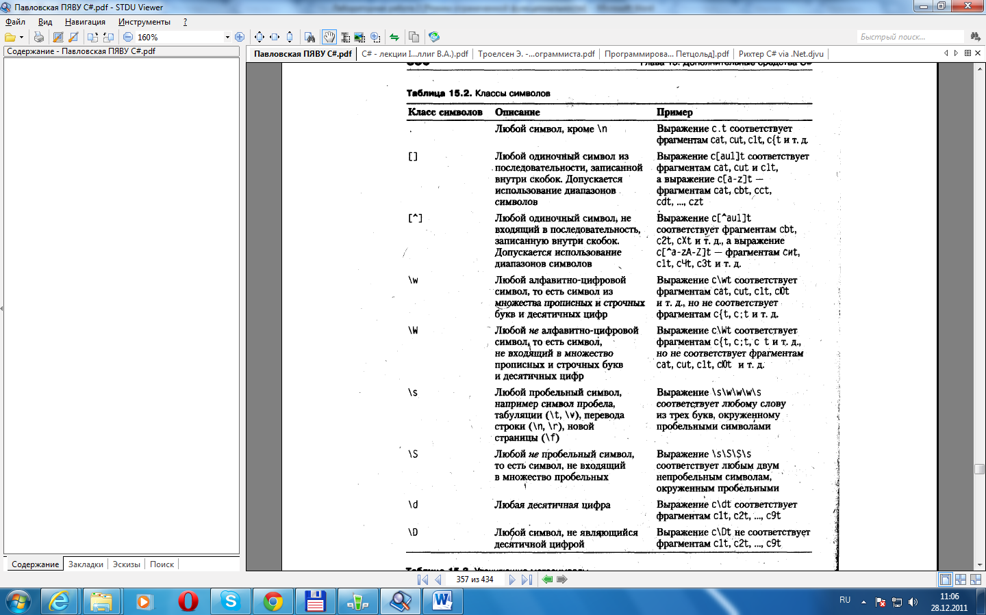
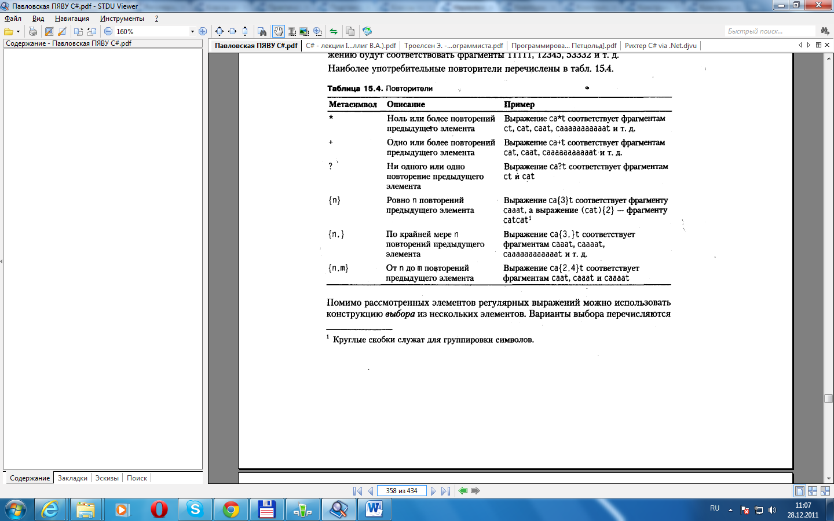
Классы библиотеки .NET для работы с регулярными выражениями объединены в пространство имен System.Text.RegularExpressions. Класс Regex представляет собственно регулярное выражение. Класс является неизменяемым, то есть после создания экземпляра его корректировка не допускается. Для описания регулярного выражения в классе определено несколько перегруженных конструкторов:
- Regex() — создает пустое выражение;
- Regex(String) — создает заданное выражение;
- Regex(String, RegexOptions) — создает заданное выражение и задает параметры для его обработки с помощью элементов перечисления RegexOptions (например, различать или не различать прописные и строчные буквы).
Пример конструктора, задающего выражение для поиска в тексте повторяющихся слов, расположенных подряд и разделенных произвольным количеством пробелов, независимо от регистра:
Regex гх = new Regex( @"\b(?<word>\w+)\s+(\k<word>)\b", RegexOptions.IgnoreCase );
Поиск фрагментов строки, соответствующих заданному выражению, выполняется с помощью методов IsMatch, Match и Matches.
Метод IsMatch возвращает true, если фрагмент, соответствующий выражению в заданной строке найден, и false в противном случае.
Метод Match класса Regex, в отличие от метода IsMatch, не просто определяет, произошло ли совпадение, а возвращает объект класса Match — очередной фрагмент, совпавший с образцом.
Метод Matches класса Regex возвращает объект класса MatchCollection — коллекцию всех фрагментов заданной строки, совпавших с образцом.
Метод Split класса Regex разбивает заданную строку на фрагменты в соответствии с разделителями, заданными с помощью регулярного выражения, и возвращает эти фрагменты в массиве строк.
Метод Replace класса Regex позволяет выполнять замену фрагментов текста.
Примеры использования:
Пример 1. Замена подстрок
Предположим, список рассылки содержит записи, в которых, помимо имени и фамилии, может указываться обращение ("Mr.", "Mrs.", "Miss" или "Ms."). Если при создании меток для конвертов по такому списку указывать обращение не требуется, можно использовать для удаления обращений регулярное выражение, как показано в следующем примере.
using System;
using System.Text.RegularExpressions;
public class Example
{
public static void Main()
{
string pattern = "(Mr\\.? |Mrs\\.? |Miss |Ms\\.? )";
string[] names = { "Mr. Henry Hunt", "Ms. Sara Samuels",
"Abraham Adams", "Ms. Nicole Norris" };
foreach (string name in names)
Console.WriteLine(Regex.Replace(name, pattern, String.Empty));
}
}
// The example displays the following output:
// Henry Hunt
// Sara Samuels
// Abraham Adams
// Nicole Norris
Шаблон регулярного выражения (Mr\.? |Mrs\.? |Miss |Ms\.? ) совпадает с любым вхождением "Mr ", "Mr. " , "Mrs ", "Mrs. " , "Miss ", "Ms или "Ms. " . Вызов метода Regex.Replaceприведет к замене найденных при сопоставлении подстрок наString.Empty; другими словами, найденная подстрока удаляется из исходной строки.
Пример 2. Определение повторяющихся слов
Случайное повторение слов — частая ошибка писателей. Для выявления повторяющихся слов можно использовать регулярное выражение, как показано в следующем примере.
using System;
using System.Text.RegularExpressions;
public class Class1
{
public static void Main()
{
string pattern = @"\b(\w+?)\s\1\b";
string input = "This this is a nice day. What about this? This tastes good. I saw a a dog.";
foreach (Match match in Regex.Matches(input, pattern, RegexOptions.IgnoreCase))
Console.WriteLine("{0} (duplicates '{1})' at position {2}",
match.Value, match.Groups[1].Value, match.Index);
}
}
// The example displays the following output:
// This this (duplicates 'This)' at position 0
// a a (duplicates 'a)' at position 66
Конструкции группирования отображают части выражений регулярных выражений и захватывают части строки входной строки.
Следующая конструкция группирования захватывает соответствующую часть выражения:
(часть_выражения)
где часть выражения — это любой допустимый шаблон регулярного выражения. Записывает, что использование скобок нумеруется автоматически слева направо, основываясь на порядке открывающих скобок в регулярном выражении, начиная с 1. Захват с номером 0 – это текст, соответствующий всему шаблону регулярного выражения.
Можно получить доступ к группам записи следующими способами:
- С помощью конструкции обратной ссылки в регулярном выражении. Для ссылки на соответствующую часть выражения в том же регулярном выражении используется синтаксис \номер, где номер – это порядковый номер захваченной части выражения.
- С помощью конструкции именованной обратной ссылки в регулярном выражении. Для ссылки на соответствующую часть выражения в том же регулярном выражении используется синтаксис \k<номер>, где номер – это порядковый номер захваченной части выражения. Захваченная часть выражения получает имя по умолчанию, идентичное ее порядковому номеру. Дополнительные сведения см. в разделе Именованные соответствующие части выражений.
В следующем примере приводится регулярное выражение, которое определяет повторяющиеся слова в тексте.
using System;
using System.Text.RegularExpressions;
public class Example
{
public static void Main()
{
string pattern = @"(\w+)\s(\1)";
string input = "He said that that was the the correct answer.";
foreach (Match match in Regex.Matches(input, pattern, RegexOptions.IgnoreCase))
Console.WriteLine("Duplicate '{0}' found at positions {1} and {2}.",
match.Groups[1].Value, match.Groups[1].Index, match.Groups[2].Index);
}
}
// The example displays the following output:
// Duplicate 'that' found at positions 8 and 13.
// Duplicate 'the' found at positions 22 and 26.
Шаблон регулярного выражения определяется следующим образом:
(\w+)\s(\1)\W
В следующей таблице показано, как интерпретируется шаблон регулярного выражения.
Шаблон | Описание
(\w+) | Совпадение с одним или несколькими символами слова. Это первая группа записи.
\s | Соответствует пробелу.
(\1) | Сопоставить строку в первой захваченной группе. Это вторая группа записи. В примере эта группа назначается захваченной группе, так что начальная позиция повторяющегося слова может быть получена из свойства Match.Index.
\W | Сопоставить с небуквенным символом, включая пробелы и знаки препинания. Это не позволяет шаблону регулярного выражения выделять слова, которые начинаются со слова из первой группы записи.

- Исполнительский этап занятия (115 минут)
Задание к работе
Выполнить индивидуальные задания
Методические указания
1. Разобрать предложенные фрагменты программ.
2. Выполнить задание.
Содержание отчета
1.Титульный лист.
2.Словесная постановка задачи.
3.Графический или текстуальный алгоритм решения задачи.
4.Листинг программы.
5.Контрольный тест и результаты тестирования программы.
6.Ответы на контрольные вопросы.
Варианты индивидуальных заданий
Задание 1
Дана строка, в которой содержится осмысленное текстовое сообщение. Слова сообщения разделяются пробелами и знаками препинания.
- Определите, содержится ли в сообщении заданное слово.
- Выведите все слова заданной длины.
- Выведите на экран все слова сообщения, записанные с заглавной буквы.
- Удалите из сообщения все однобуквенные слова.
- Удалите из сообщения все знаки препинания.
- Удалите из сообщения все русские слова.
- Удалите из сообщения только те русские слова, которые начинаются на гласную букву.
- Заменить все английские слова на многоточие.
- Найти максимальное целое число, встречающееся в сообщении.
- Найти сумму всех имеющихся в тексте чисел (целых и вещественных, причем вещественное число может быть записано в экспоненциальной форме).
- В сообщении могут встречаться номера телефонов, записанные в формате xx-xx-xx, xxx-xxx или xxx-xx-xx. Вывести все номера телефонов, которые содержатся в сообщении.
- В сообщении может содержаться дата в формате дд.мм.гггг. В заданном формате дд - целое число из диапазона от 1 до 31, мм- целое число из диапазона от 1 до 12, а гггг - целое число из диапазона от 1900 до 2010 (если какая-то часть формата нарушена, то данная подстрока в качестве даты не рассматривается). Выведите на экран все даты, которые относятся к текущему году.
- В сообщении могут содержаться IP-адреса компьютеров в формате d.d.d.d, где d - целое число из диапазона от 0 до 255. Вывести все IP-адреса содержащиеся в тексте.
- В сообщении могут содержаться IP-адреса компьютеров в формате d.d.d.d, где d - целое число из диапазона от 0 до 255. Удалить из сообщения IP-адреса, в которых последнее число d начинается с заданной цифры (данная цифра вводится с клавиатуры).
- Выведите на экран все адреса web-сайтов, содержащиеся в сообщении.
- В сообщении может содержаться дата в формате дд.мм.гггг. В заданном формате дд - целое число из диапазона от 1 до 31,мм - целое число из диапазона от 1 до 12, а гггг - целое число из диапазона от 1900 до 2010 (если какая-то часть формата нарушена, то данная подстрока в качестве даты не рассматривается). Замените каждую дату сообщения на дату следующего дня.
- В сообщении может содержаться дата в формате дд.мм.гггг. В заданном формате дд - целое число из диапазона от 1 до 31,мм - целое число из диапазона от 1 до 12, а гггг - целое число из диапазона от 1900 до 2010 (если какая-то часть формата нарушена, то данная подстрока в качестве даты не рассматривается). Замените каждую дату в сообщении на дату предыдущего дня.
- В сообщении может содержаться время в формате чч:мм:сс. В заданном формате чч - целое число из диапазона от 00 до 24,мм и сс - целые числа из диапазона от 00 до 60 (если какая-то часть формата нарушена, то данная подстрока в качестве даты не рассматривается). Преобразуйте каждое время к формату чч:мм, применив правило округления до целого числа минут.
- В сообщении может содержаться время в формате чч:мм. В заданном формате чч - целое число из диапазона от 00 до 24, мм - целое число из диапазона от 00 до 60 (если какая-то часть формата нарушена, то данная подстрока в качестве даты не рассматривается). Увеличите время на n минут.
- В сообщении может содержаться время в формате чч:мм. В заданном формате чч - целое число из диапазона от 00 до 24, мм - целое число из диапазона от 00 до 60 (если какая-то часть формата нарушена, то данная подстрока в качестве даты не рассматривается). Уменьшите время на n часов.
Задание 2
Теоретический материал
Класс Group позволяет группировать соответствия на основе синтаксиса регулярных выражений и представлять результаты действия одного группирующего выражения. Группирующее выражение именует группу и задает регулярное выражение. Любой фрагмент строки, удовлетворяющий этому регулярному выражению, будет добавлен в группу. Например, группу ip можно задать следующим выражением:
@"(?<ip>(\d|\.)+)\s"
В данной записи ( ?) говорит о том, что начинает формироваться группа, <ip> определяет имя данной группы, а (\d|\.)+)\s определяет шаблон регулярного выражения, который будет связан с этой группой. Если при поиске фрагмент текста будет соответствовать данному шаблону, то этот фрагмент будет заноситься в группу ip.
Класс Match является производным от класса Group и имеет коллекцию Groups, которая содержит все группы, обнаруженные объектом Match. Создание и использование коллекции Groups и классов Group иллюстрируется следующим примером:
static void Main(string[] args)
{
string text = @"04:55:34 223.34.12.156 www.aaa.ru
04:59:55 213.134.112.56 www.bbb.cc.com
05:05:01 223.34.12.156 www.aaa.ru";
Regex theReg = new Regex(@"(?<time>(\d|\:)+)\s"+
@"(?<ip>(\d|\.)+)\s"+
@"(?<site>\S+)");
MatchCollection theMatches = theReg.Matches(text);
foreach (Match theMatch in theMatches)
{
if (theMatch.Length != 0)
{
Console.WriteLine("\ntheMatch: {0}", theMatch.ToString()); //1
Console.WriteLine("time: {0}", theMatch.Groups["time"]); //2
Console.WriteLine("ip: {0}", theMatch.Groups["ip"]); //3
Console.WriteLine("site: {0}", theMatch.Groups["site"]); //4
}
}
}
В этом примере строка 1 целиком выводит фрагмент текста совпавший с регулярным выражением, а строки 2-4, то только тот текст, который был помещен в конкретную группу
Практическое задание
- Шаблоны регулярных выражений для групп time, ip и site записаны в упрощенном виде. Преобразуйте их к такому виду, чтобы они соответствовали ограничениям, накладываемым на формат времени, ip-адреса и адреса web-сайта.
- Используя дополнительную литературу и Интернет, более подробно изучите работу с классом Group и коллекцией Groups класса Match.

Контрольные вопросы
- Для чего используются регулярные выражения?
- Для чего используются конструкции группирования и обратных ссылок?
- Для чего используется класс Regex?
5. Домашнее задание (2 минуты)
- Албахари Д., Албахари Б. C# 6.0. Справочник. Полное описание языка. 6-е изд.- Издательство «Вильямс», 2016 – с 62-68.
- Подготовить отчет по лабораторной работе.
6. Оценочно-рефлексивный этап занятия (3 минуты)
Выставление отметок учащимся.
Учащимся необходимо ответить на поставленные вопросы:
- Что нового Вы узнали на занятии?
- Вы вызвало затруднение при выполнении задания?
- Было ли вам интересно на занятии?

